产棱 IndPrism · 每日复盘
机器人扩散，情绪从低位抬头
发酵
0.063
主线进行中 · 最高 5 板 · 观察扩散
2026 年 10 月 28 日
成交 1.64 万亿 · 涨停 73 / 跌停 9 · 炸板率 48.6%
收盘初版 · 情绪标签取 15:20 快照

执行摘要
机器人扩散，情绪从低位抬头
一句话复盘
指数分化、个股普涨，最高板 5 板，73 家涨停、9 家跌停。结构未明，等待方向确认。

维度 | 结论 | 依据
盘面 | 发酵 | 成交 1.64 万亿，涨停 73 / 跌停 9，炸板率 48.6%，赚钱效应 RI 0.144
结构 | 最高 5 板 | 襄阳轴承；高度已打开；机器人 +7.22% 领涨
资金 | 量化 + 游资 + 散户（交易型资金）占优 | 龙虎榜机构 18.7%、量化 14.1%、游资+散户 45.5%；最高净买 万向钱潮 +2.82 亿
验证 | 明日三看 | 高度：5 板能否进 6；广度：涨停能否回到 60 家；资金：万向钱潮 溢价是否为正
执行摘要由当日数据自动生成，详细推演见正文各章
本报告结构
- 一、盘面定性：情绪坐标、赚钱效应与亏钱效应明细
- 二、主线拆解：强势方向、催化事件、人气 × 事件 × 价格
- 三、连板身位：梯队分布、最高板接力、断层位置
- 四、资金拆解：龙虎榜结构、20 日趋势、持续席位
- 五、情绪引擎：状态、指标与周期标签
- 六、明日交易剧本：三套状态推演与验证仪表盘
- 七、免责声明
昨日观点验证
对比 2026-10-27 的判断与 2026-10-28 的实际结果；昨日状态为「冰点」。
类别 | 昨日判断 | 今日实际 | 结果 | 说明
高度 | 最高板不高于 5 板 | 5 板 | 命中 | 判断延续
赚钱效应 | 涨停家数不高于 42 家 | 73 家 | 未命中 | 由 42 家 变为 73 家，方向相反
风险 | 炸板率不低于 40.9% | 48.6% | 命中 | 判断延续
昨日剧本基准 5 板，今日 5 板，落在剧本 C（高度停滞）。
近 8 个连续交易日：命中 11 次、未命中 13 次、无法判定 0 次，命中率 45.8%。
类别 | 命中 | 未命中 | 无法判定 | 命中率
高度 | 3 | 5 | 0 | 37.5%
赚钱效应 | 3 | 5 | 0 | 37.5%
风险 | 5 | 3 | 0 | 62.5%
判断阈值在生成当日锁定，次日只做客观比对；无法判定单独计数，不计入命中率

一、盘面定性：发酵
成交额只有 1.64 万亿。指数普涨（上证 +0.91%、创业板 +3.40%），全市场 1238 家下跌、仅 4156 家上涨，上涨占比 77.0%。这是典型的个股普涨。
情绪温度 ETI 回升到 0.063，环比 +0.035；亏钱效应 LI 仍有 0.222，赚钱效应 RI 仍有 0.144。翻译成盘面语言：做多错多，接力即被埋。
涨停 73 家、跌停 9 家、炸板 69 家，炸板率 48.6%；昨日涨停股今日平均只有 +2.19%，其中 5 家跌超 5%、1 家跌超 9%。晋级率 23.1%，昨日 42 家涨停里只有 2 家连板成功。
亏钱效应明细：谁在被杀
类型 | 个股 | 代码 | 昨日身位 | 今日表现
高位断板 | 兰生股份 | 600826 | 昨日 2 板 | 昨日2板 → 今日断板 (-4.98%，自最高回落 2.2%)
高位断板 | 赛福天 | 603028 | 昨日 4 板 | 昨日4板 → 今日断板 (+0.68%，自最高回落 5.5%)
核按钮 | 多伦科技 | 603528 | 昨日 4 板 | 昨日4板 → 今日重挫 (-9.95%)
日内大面 | 阳光乳业 | 001318 | — | 冲高后回落：最高 14.51 / 收 13.31 (+0.00%，自最高回落 8.3%)
高位断板 | 胜通能源 | 001331 | 昨日 2 板 | 昨日2板 → 今日断板 (+2.28%，自最高回落 5.7%)
高位断板 | 国脉科技 | 002093 | 昨日 2 板 | 昨日2板 → 今日断板 (+1.26%，自最高回落 5.1%)
核按钮 | 桂发祥 | 002820 | 昨日 2 板 | 昨日2板 → 今日重挫 (-7.67%)
另有 2 只高位断板但收盘收红（上海九百 +5.11%、沪光股份 +4.52%），属于分歧转一致，未计入亏钱效应。
关键变化
赛福天：昨日4板 → 今日断板 (+0.68%，自最高回落 5.5%)；多伦科技：昨日4板 → 今日重挫 (-9.95%)；兰生股份：昨日2板 → 今日断板 (-4.98%，自最高回落 2.2%)

二、主线拆解：机器人领涨，存储跟随
机器人 +7.22%、存储 +6.88%、生物制药 +5.70%。但涨幅榜前列多为首板，最高板仅 5 板，没有一个方向走出连板高度。
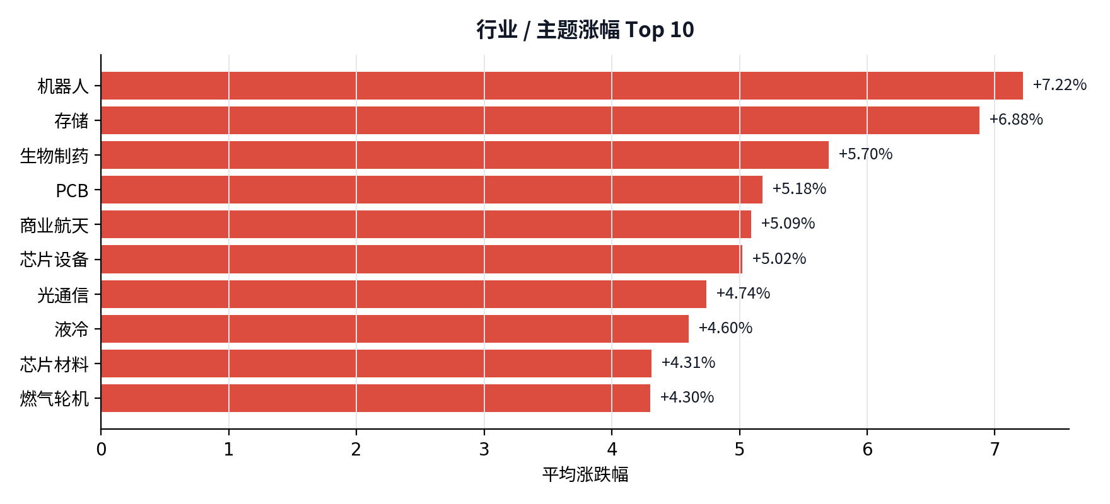
行业 / 主题涨幅 Top 10：机器人 +7.22%领涨，存储 +6.88%次之
系统催化库捕获的消息
方向 | 催化 | 来源 / 日期 | 当日表现
机器人 | 【研选•研报数据】人形机器人量产预期持续抬升，分析师看好优先布局单机搭载量占比高的核心环节；汽车制动系统供应商，有多款搭载EMB的车型顺利完成黑河东标试验 | 10-28 · 财联社 | 机器人 +7.22%
存储 | Q3毛利率70.5％！旺宏業績寫紀錄 董座吳敏求親揭eMMC NAND擴產路線圖 再談漲價 | 10-28 · 工商时报 | 存储 +6.88%
存储 | NVIDIA HBM4搭載層數明朗？ 三星、SK海力士傳2Q27量產8層產品 | 10-27 · DigiTimes | 存储 +6.88%
存储 | SK海力士又迎唱多声：“存储荒”料持续至2027年 HBM价格明年翻倍 | 10-27 · 财联社 | 存储 +6.88%
生物制药 | 创新药出海放量，恒瑞医药Q3营收同比增长20.5%，净利润大增88.9% | 财报见闻 | 10-27 · 华尔街见闻 | 生物制药 +5.70%
生物制药 | 【电报解读】前三季度创新药对外授权交易已接近2025年全年水平，机构称创新药产业链三季报预计延续较快增长趋势，这家公司持续深耕ADC与双特异性抗体技术 | 10-26 · 财联社 | 生物制药 +5.70%
生物制药 | 多家医药龙头研判：创新药跨越“仿转创”临界点 本土与全球化双轮驱动 | 10-25 · 财联社 | 生物制药 +5.70%
人气 × 事件 × 价格
排名 | 个股 | 事件（网络 / 产业） | 参与 | 涨幅 | 方向 | 状态
1 | 宇树科技-W | 机构：物理AI加速落地，全产业链受益 | 3,400 | +8.74% | 机器人 | 人气+事件共振
2 | 襄阳轴承 | 机构：物理AI加速落地，全产业链受益 | 3,400 | +9.99% | 汽车 | 人气+事件共振
3 | 大洋电机 | [方向] 【研选•研报数据】人形机器人量产预期持续抬升，分析师看好优先布局单机搭载量占比高的核心环节；汽车制动系统供应商，有多款搭载EMB的车型顺利完成黑河东标试验 | — | +4.16% | 机器人 | 人气在榜 · 温和跟随
4 | 上海九百 | — | — | +5.11% | 商贸零售 | 人气高 · 无事件驱动
5 | 万向钱潮 | [方向] 【研选•研报数据】人形机器人量产预期持续抬升，分析师看好优先布局单机搭载量占比高的核心环节；汽车制动系统供应商，有多款搭载EMB的车型顺利完成黑河东标试验 | — | +10.02% | 机器人 | 人气+事件共振
6 | 光洋股份 | [方向] 【机构调研】这家PCB供应商应用处理器类及存储类封装基板订单收入快速释放 | — | +9.99% | PCB | 人气+事件共振
7 | 金安国纪 | [方向] 【机构调研】这家PCB供应商应用处理器类及存储类封装基板订单收入快速释放 | — | +10.01% | PCB | 人气+事件共振
8 | 海洋王 | — | — | +2.37% | 照明设备Ⅱ | 无事件 · 人气待验证
9 | 中际旭创 | AI硬件股反弹：抄底信号or跑路机会？ | 14,165 | +10.28% | 光通信 | 人气+事件共振
10 | 五洲新春 | 机构：物理AI加速落地，全产业链受益 | 3,400 | +9.99% | 机器人 | 人气+事件共振
人气最集中的事件是「机构：物理AI加速落地，全产业链受益」，共 3 只人气榜个股指向同一条逻辑，说明注意力不是分散在多个题材，而是压在单一催化上。
定性：是启动，还是冰点试错？
定性判断
最高板 5 板，高度已经打开；但 机器人内部只有少数标的连板，接力资金是否跟上仍需确认。

观察池
今日观察池
名称 | 代码 | 身位 | 今日涨幅 | 龙虎榜净买 | 题材
襄阳轴承 | 000678 | 5 板 | +9.99% | — | 湖北自贸 / 新能源车 / 央国企改革
光洋股份 | 002708 | 3 板 | +9.99% | — | 新能源车 / PCB / 股权转让
青岛食品 | 001219 | 3 板 | +10.01% | — | 网红经济 / 乳业 / 新零售
文投控股 | 600715 | 2 板 | +10.16% | — | 影视概念 / 虚拟现实 / 央国企改革
凯众股份 | 603037 | 2 板 | +10.03% | — | 华为汽车 / 新能源车 / 智能驾驶
茂业商业 | 600828 | 2 板 | +10.07% | — | 退税商店 / 地摊经济 / 西部大开发
观察池用于跟踪当日资金关注度，不构成推荐
当日成交额分位与资金结构未满足展开条件，完整共振章节本次未展开。
美股隔夜映射（数据日 2026-10-27 23:59 采集 → 2026-10-28 A股）：先进封装 美股+6.57% / A股+3.77%、锂电池 美股+6.45% / A股+1.38%、存储 美股+5.34% / A股+6.88%。海外板块只提供方向参考，A 股是否跟随仍看当日情绪与量能。
三、连板身位：高度维持在 5 板
本文把龙头拆成两条线：「总龙头」看趋势与换手——5 日涨幅居全市场前 100、成交额与换手活跃，不要求连板；「连板龙头」看情绪高度——当日最高板且 5 日或 10 日涨幅位居全市场前 100。两者可以不是同一只；只有高度、缺少持续性的只称「最高板」，今日断板或核按钮的前高位股称「前期龙头」。
今日总龙头：上海九百（5 日 +53.9%、10 日 +67.1%、换手 38.2%、成交 21.5 亿、0 板）；连板龙头：襄阳轴承（5 板）。龙头是走出来的，不是启动日猜出来的；首板不因涨停自动成为龙头。
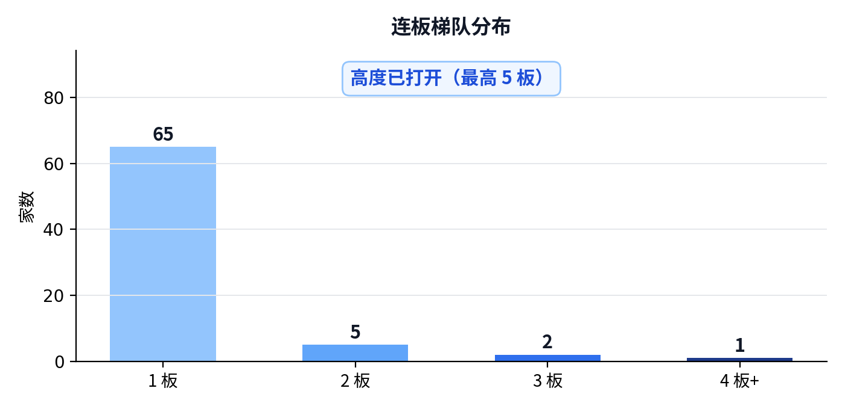
连板梯队：1 板 65 家、2 板 5 家、5 板 1 家
高度 | 家数 | 代表 | 明日看点
5 板 | 1 | 襄阳轴承 | 5 进 6，能不能打开空间
3 板 | 2 | 青岛食品、光洋股份 | 3 进 4，能否晋级
2 板 | 5 | 江顺科技、文投控股、茂业商业、东贝集团、凯众股份 | 2 进 3，机器人方向
1 板 | 65 | 方正科技、莱美药业、福莱新材、斯迪克、金安国纪、杰克科技、百普赛斯、科森科技 | 1 进 2，看主线扩散
襄阳轴承 独自站在 5 板
名称 | 身位 | 换手 | 成交额 | 龙虎榜净买 | 题材
襄阳轴承 | 5 板 | 10.38% | 8.26 亿 | 无上榜 | 湖北自贸 / 新能源车 / 央国企改革 / 军工
最高板只剩 襄阳轴承，5 进 6 先看能否高开换手，再看板块内是否出现 1 进 2 扩散。
前期龙头跟踪：断板与龙回头
龙头战法不做启动日，看的是中后段趋势与断板后的龙回头。按近 10 个交易日最高板统计断板后的回撤与二波结构；二波=断板后重新涨停（括号内为二波最高板数），补跌≤-15%，走弱≤-5%，横盘±5%，修复≥+5%。
个股 | 原高度 | 断板日 | 最大回撤 | 后1日 | 后2日 | 累计 | 状态
新华传媒 | 11 板 | 2026-10-16 | -4.02% | +2.77% | +0.20% | -2.31% | 横盘
大业股份 | 6 板 | 2026-10-23 | +0.00% | +8.08% | +9.02% | +12.28% | 修复
海洋王 | 6 板 | 2026-10-23 | -3.49% | -3.49% | +6.16% | +8.68% | 二波（1 板）
四、资金拆解：万向钱潮 领衔
万向钱潮 当日 +10.02%，龙虎榜净买 +2.82 亿。买一 国泰海通证券武汉紫阳东路营业部 +1.20 亿；机构专用席位合计 -0.59 亿。
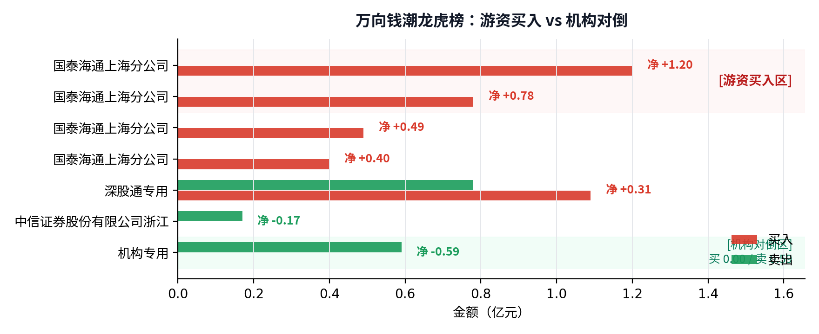
万向钱潮龙虎榜：席位买卖结构
席位 | 净买入（亿） | 买入（亿） | 卖出（亿）
国泰海通证券武汉紫阳东路营业部 | +1.20 | 1.20 | 0.00
国泰海通证券湛江万豪世家营业部 | +0.78 | 0.78 | 0.00
国泰海通证券上海自贸试验区第二… | +0.49 | 0.49 | 0.00
国泰海通证券上海静安区新闸路营… | +0.40 | 0.40 | 0.00
深股通专用 | +0.31 | 1.09 | 0.78
万向钱潮龙虎榜席位
龙虎榜资金结构
资金类型 | 买入金额 | 买入占比 | 净买入 | 参与个股
机构 | 25.64 亿 | 18.7% | -0.87 亿 | 43
量化 | 19.29 亿 | 14.1% | -0.84 亿 | 37
游资 | 47.90 亿 | 34.9% | +6.73 亿 | 64
散户 | 14.56 亿 | 10.6% | +3.61 亿 | 37
北向 | 29.87 亿 | 21.8% | +6.26 亿 | 34
机构买入占比 18.7%，量化 14.1%，游资 + 散户 45.5%；把量化归入交易型资金后，交易/情绪资金合计 59.6%。龙虎榜口径下由「量化 + 游资 + 散户（交易型资金）」占优。这与今日的龙虎榜结构互相印证，但龙虎榜只是活跃席位样本，不等于全市场资金结构。
结构跟踪
当前结构状态：结构均衡。机构 17.8%、量化 13.5%、游资 39.9%、散户 9.5%。
类型 | 今日 | 5日均 | 20日均 | 较20日
机构 | 17.8% | 22.4% | 22.8% | -5.0pct
量化 | 13.5% | 19.2% | 19.7% | -6.2pct
游资 | 39.9% | 35.2% | 26.4% | +13.6pct
散户 | 9.5% | 8.7% | 14.4% | -4.9pct
北向 | 19.3% | 14.6% | 16.8% | +2.5pct
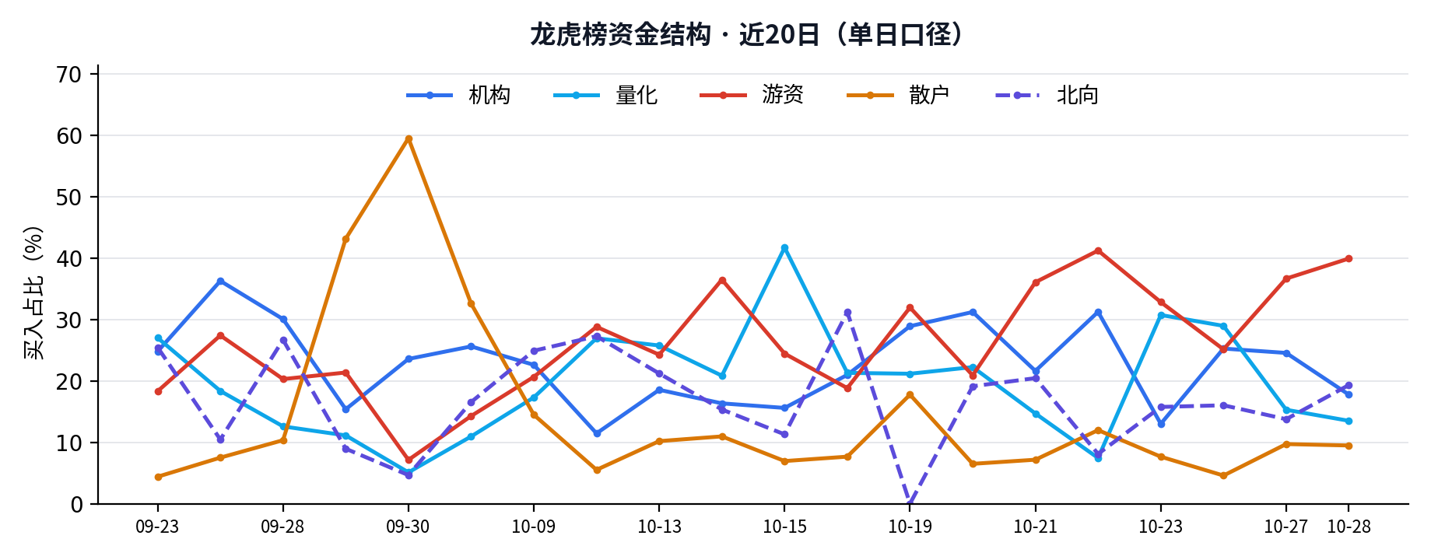
- 机构占比 17.8%，较20日均值 -5.0pct
- 游资占比 39.9%，较20日均值 +13.6pct
- 量化占比 13.5%，较5日均值 -5.7pct
近5日持续上榜席位
席位 | 类型 | 5日净买 | 上榜天数
开源证券西安西大街营业部 | 量化 | +9.15 亿 | 5 天
华源证券江苏分公司 | 游资 | +7.79 亿 | 5 天
国泰海通证券湛江万豪世家营业部 | 游资 | +7.60 亿 | 5 天
深股通专用 | 北向 | +7.41 亿 | 5 天
国泰海通证券上海分公司 | 游资 | +7.12 亿 | 5 天
全市场活跃席位
席位 | 净买入（亿） | 买入（亿） | 卖出（亿）
国泰海通证券武汉紫阳东路营业部 | +1.20 | 1.20 | 0.00
国泰海通证券湛江万豪世家营业部 | +0.78 | 0.78 | 0.00
国泰海通证券上海自贸试验区第二… | +0.49 | 0.49 | 0.00
国泰海通证券上海静安区新闸路营… | +0.40 | 0.40 | 0.00
深股通专用 | +0.31 | 1.09 | 0.78
中信证券浙江分公司 | -0.17 | 0.00 | 0.17
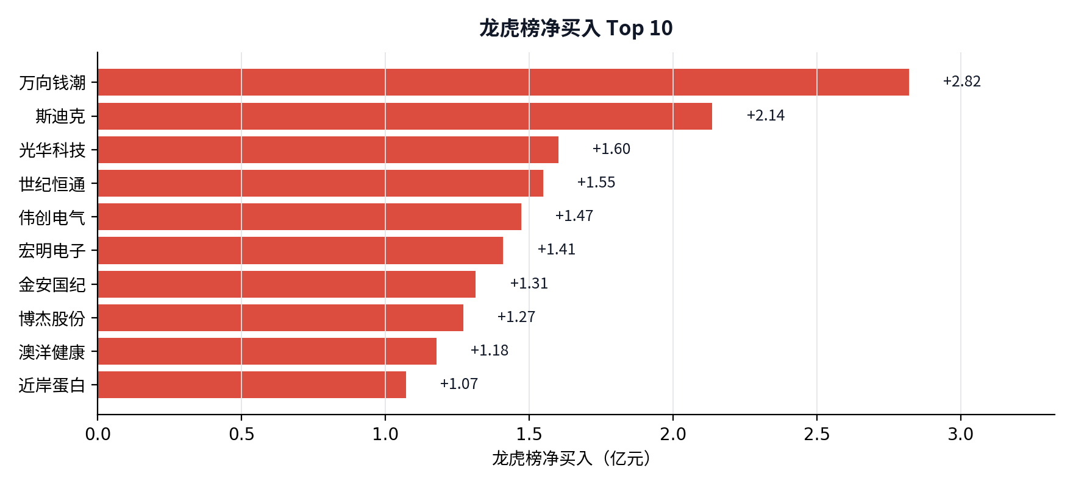
龙虎榜净买入 Top 10：万向钱潮 +2.82 亿、斯迪克 +2.14 亿、光华科技 +1.60 亿
五、情绪引擎：发酵状态拆解
引擎判定 发酵，置信度 100%。ETI 0.063、ETPI 0.309、LI 0.222；三项指标分化。
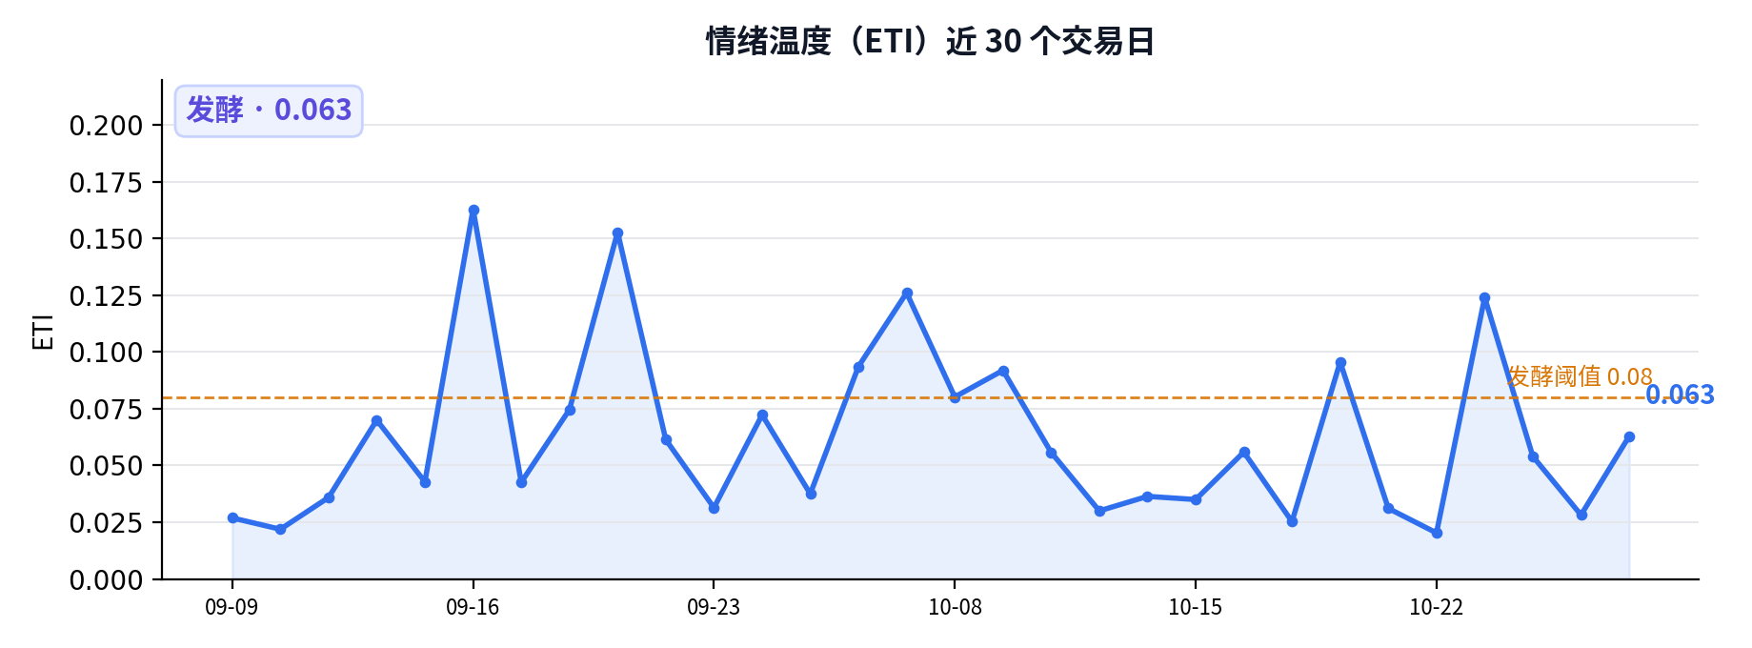
情绪温度近 30 日：当前 0.063，处于发酵区间
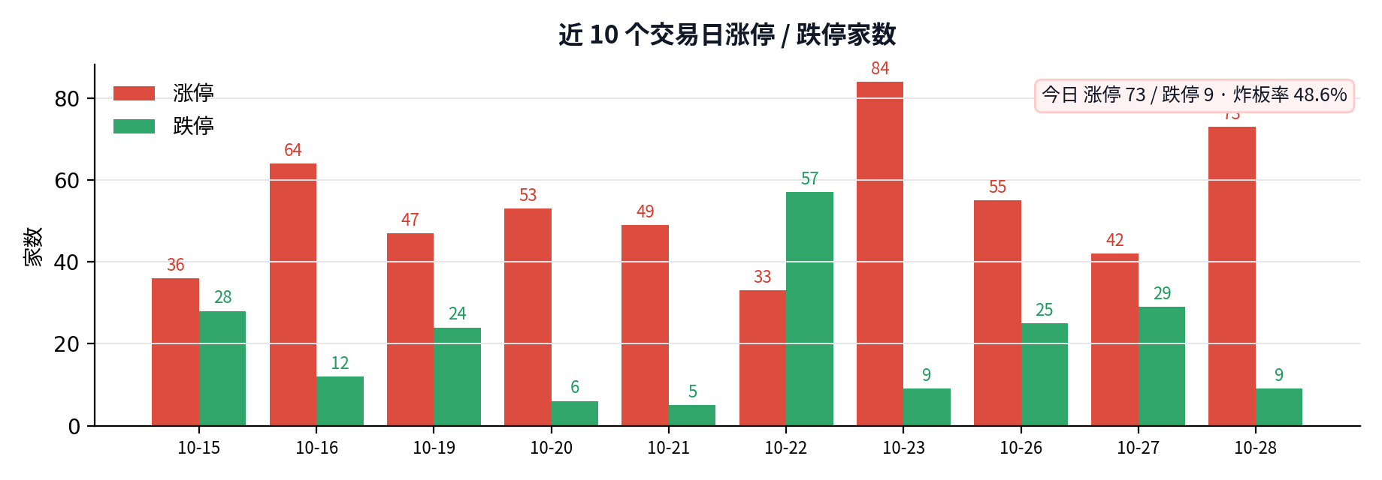
近 10 日涨跌停：今日涨停 73 家、跌停 9 家，炸板率 48.6%
六、明日交易剧本（非建议，仅状态推演）
下面三套剧本不是预测，而是把明天可能出现的盘面状态提前写清楚。触发条件成立，就按对应状态处理；条件不成立，就不要提前站队。
剧本 A｜继续退潮：高位核按钮扩散
触发：总龙头（上海九百）开盘低开超 5% 或快速跌停；早盘 10:00 涨停数不足 30 家；跌停数超过 30 家。
盘面：高位股继续补跌，低位首板溢价消失，炸板率维持 35% 以上，昨日涨停股平均转负。
应对思路：防守，降低操作频率，不接高位飞刀；等跌停收敛、涨停回升再重新评估。
剧本 B｜弱势修复：6 板打开空间
触发：连板龙头（襄阳轴承）从 5 板进 6；万向钱潮 次日高开且红盘；涨停数回到 60 家以上；炸板率降到 30% 以下。
盘面：机器人、存储出现 1 进 2 扩散，亏钱效应收敛，昨日涨停股平均转正。
应对思路：观察主线内低位一进二与 2 进 3 的承接，优先看有换手、有龙虎榜合力的标的；不做无量一字板。
剧本 C｜混沌震荡：5 板维持，轮动加快
触发：最高板维持 5 板；涨停 58–88 家、跌停 7–12 家；成交额 1.48–1.81 万亿。
盘面：资金在 机器人、存储、生物制药 之间快速轮动，没有持续主线，追高容易吃面。
应对思路：只做低位首板与强势题材的低吸，不追高；等方向走出 2 板以上再谈接力。
明日风向标
标的 | 身份 | 观察点
上海九百 | 总龙头 · 趋势/换手（0 板） | 5 日 +53.9%、换手 38.2%：能否继续领涨
襄阳轴承 | 连板龙头 · 5 板 | 5 进 6：能否高开换手封板
赛福天 | 前期龙头 · 已断板 | 是否补跌：前期龙头是情绪锚，补跌则退潮延续
万向钱潮 | 龙虎榜净买 +2.82 亿 | 次日溢价：高开红盘 = 资金锚；低开翻绿 = 单点失败
宇树科技-W | 人气榜前列 | 次日承接：能否带动同题材首板
青岛食品 | 3 板梯队 | 3 进 4：能否补位连板龙头（5 板）
明日仪表盘：用数字确认状态
指标 | 今日 | 触发条件 / 含义
涨停家数 | 73 | ＜30 防守 / ＞60 修复
跌停家数 | 9 | ＞30 恶化 / ＜10 修复
炸板率 | 48.6% | ＞35% 恶化 / ＜30% 修复
最高板 | 5 板 | ≥4 板修复 / ≤3 板压制
成交额 | 1.64 万亿 | ＜1.4 万亿存量 / ＞1.6 万亿增量
万向钱潮溢价 | 待观察 | 次日红盘 = 资金锚；翻绿 = 单点失败
最后一句
发酵只代表亏钱效应已经扩散，不代表马上反转。明天先看高度（5 板）能否打开，再看扩散；高度打不开，就继续防守。以上全部为状态推演，不构成投资建议。

七、免责声明
本报告只提供客观状态与历史数据，不构成投资建议，盈亏自负。市场有风险，投资需谨慎。

